《函数的单调性》说课稿
北大附中深圳南山分校：马立明
一、教材分析-----教学内容、地位和作用

本课是苏教版新课标普通高中数学必修一第二章第1节《函数的简单性质》的内容，该节中内容包括：函数的单调性、函数的最值、函数的奇偶性。总课时安排为3课时，《函数的单调性》是本节中的第一课时。

函数的单调性是函数众多性质中的重要性质之一，函数的单调性一节中的知识是今后研究具体函数的单调性理论基础；在解决函数值域、定义域、不等式、比较两数大小等具体问题中均有着广泛的应用；在历年的高考中对函数的单调性考查每年都有涉及；同时在这一节中利用函数图象来研究函数性质的数形结合思想将贯穿于我们整个高中数学教学。
按现行教材结构体系，该内容安排在学习了函数的现代定义及函数的三种表示方法之后，了解了在生活实践中函数关系的普遍性，另外学生已在初中学过一次函数、反比例函数、二次函数等初等函数。

在学生现有认知结构中能根据函数的图象观察出“随着自变量的增大函数值增大”等变化趋势，所以在教学中要充分利用好函数图象的直观性、发挥好多媒体教学的优势；

在本节课是以函数的单调性的概念为主线，它始终贯穿于整个课堂教学过程；这是本节课的重点内容。

利用函数的单调性的定义证明具体函数的单调性一个难点，也是对函数单调性概念的深层理解，且在“作差、变形、定号”过程学生不易掌握。

学生刚刚接触这种证明方法，给出一定的步骤是必要的，有利于学生理解概念，也可以对学生掌握证明方法、形成证明思路有所帮助。另外，这也是以后要学习的不等式证明的比较法的基本思路，现在提出来对今后的教学也有了一定的铺垫。
二、学情分析
教学目标的制定与实现，主要取决于我们对学习者掌握的程度。只有了解学习者原来具有的认知结构，学习者的准备状态，学习风格，情感态度等，我们才能制定合适的教学目标，安排合适的教学活动与评价标准。
不同的教学环境，不同的学习主体有着不同的学习动机和学习特点。
我所教授的班级的学生具体学情
具体到我们班级学生而言有以下特点：学生多才多艺，个性张扬，但学科成绩不很理想，参差不齐；经受不住挫折，需要经常受到鼓励和安慰，否则就不能坚持不懈的学习；学习习惯不好，小动作较多，学习时注意力抗干扰能力不强，易被外界因素所影响，需要不断的引导；独立解决问题能力弱，畏难情绪严重，探索精神不足。只有少部分学生学习习惯良好，学风严谨，思维缜密。
三、教学目标：

根据新课标的要求，以及对教材结构与内容分析，考虑到学生已有的认知结构及心理特征 ，制定如下教学目标：
(一)三维目标

1 知识与技能：
- 使学生理解函数单调性的概念， 能判断并证明一些简单函数在给定区间上的单调性。
- 通过函数单调性的教学，逐步培养学生观察、分析、概括与合作能力；

2 过程与方法：
- 通过本节课的学习，通过“数与形”之间的转换，渗透数形结合的数学思想。
- 通过探究活动，明白考虑问题要细致、缜密，说理要严密、明确。
3 情感，态度与价值观：在平等的教学氛围中，通过学生之间、师生之间的交流、合作与评价，拉近学生之间、师生之间的情感距离，培养学生对数学的兴趣。。

（二）重点、难点
重点：函数单调性的概念:
为了突出重点，使学生理解该概念，整个过程分为：
作图象并观察图象→讨论：函数图象的变化趋势是什么？→
在这种变化趋势下， x与函数值y是如何相互影响的？→你能从量的角度出一个缜密的，完善的定义来吗？
每个步骤都是在教师的参与下与引导下，通过学生与学生之间，师生之间的合作交流，不断反省，探索，直到完善结论，最终达到一个严密，简洁的定义。
难点：函数单调性的判断与推证：
突破该难点的：通过对照、分析定义，引导学生，概括出证明方法及步骤：“取量定大小，作差定符号，判断得结论”，并注意解题过程的规范性与严谨性。
四、教学方法：
合作学习认为教学是师生之间、生生之间相互作用的过程，强调多边互动，共同掌握知识。视教学为师生平等参与和互动的过程，强调教师只是小组中的普通一员，起到一个引导者，管理者角色。在课堂教学中要加强知识发生过程的教学，充分调动学生的参与的积极性，有效地渗透数学思想方法，发展学生个性品质，从而达到提高学生整体的数学素养的目的。
结合教学目标和学生情况我采用合作交流，探究学习相结合的教学方法。
五、内容组织形式

课前诊测，完善认知((
问题情境，引发兴趣
合作交流，建构数学
数学运用，巩固知识
回顾总结，加深理解
兼顾差异，分层练习
课堂教学环节

六、教学过程及设想
教学环节 | 教学过程 | 设计意图
(一)课前诊测，完善认知 | 画出函数  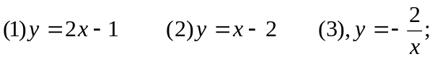  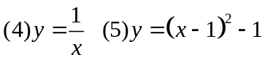的图象,并研究出它们各自的变化趋势。 | 认知派学习理论认为学习的积累及恰当与否取决于学习者已有的认知结构。  残缺的认知结构是完成不了整个学习过程的。针对学生的实际情况，在上一节的课后布置作业让学生画一次函数，二次函数及反比例函数图象，回顾以前知识，尽而形成一个完整的认知结构，为以后的学习排除障碍。
（二）创设情景，引发兴趣 | 师：在生活中我们经常会关注一些实际问题。如果你是市长分管防洪抗旱工作，你会对水位的涨落随时间变化的规律特别关心，如果你为一个股民的话，你心里想得就是如果能预见每天股价的走势那该是一件多么幸福的事情。实际上这些问题归根结底就是：是研究量与量之间的变化趋势，也就是研究其中两个变量如何相互影响的，这也是我们今天所要研究的主要课题。  看以下实际问题：  请说出气温在哪些时段是升高的，怎么样用数学语言来刻画“随时间的增大气温逐步升高”这一特征？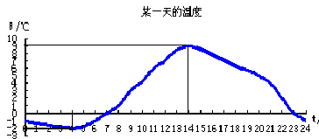  这种在一定时间内，随着时间增大，气温逐步升高的现象反映在数学中，我们称它为函数的单调性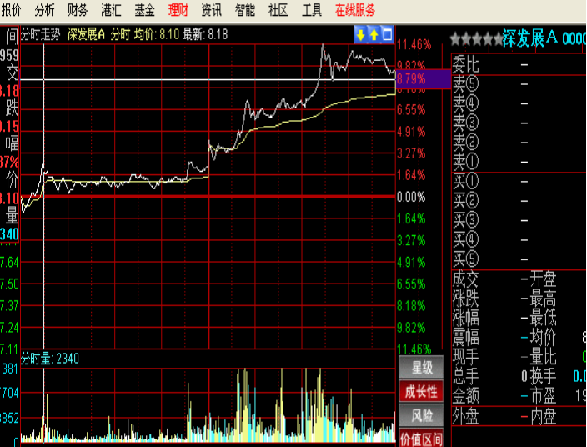 | 行为学习理论者强调环境对学习产生的影响。当学习者对某种特殊的刺激做出反应时，就产生了“学习”。  依据教材知识，渗透新课标理念，通过与实际问题的联系，揭示我们研究此节内容的现实意义，目的引发学生学习兴趣，有利于学生学习动力的产生。  要点：短，平，快。
（三）合作交流，建构数学  师生互动  ，  引  导  探  索  (四)建构数学，收获新知 | 让一小组的代表上台来展示在上节课后所做的几个函数图象，并据此讨论下列问题，  问题1、并说一说所画函数的图象的变化趋势。(下面打出部分函数的图象)  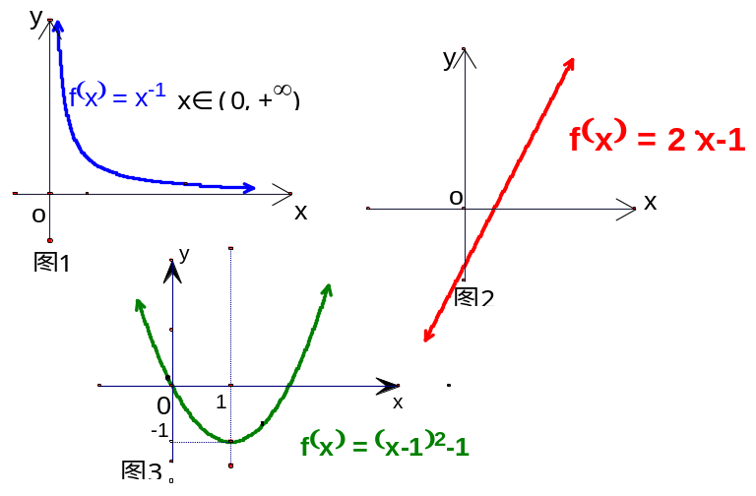  观察得到：随着x值的增大，函数的函数图象有的呈逐渐上升的趋势，有的呈下降的趋势，有的在一个区间内呈上升趋势，在另一个区间内呈逐渐下降的趋势。  (注意一定要提醒：是从左到右的看)  问题2：你能明确的说出“图象呈逐渐上升趋势”的意思吗？此时X与函数值Y如何相互影响的？  讨论得到：  在某一个区间内，当x值增大时，函数值y也增大图象在该区间内呈上升趋势。  在某一个区间内，当x值增大时，函数值y也反而减小图象在该区间内呈下降趋势。  在众多的函数中，很多函数都具有这种性质，因此我们有必要对函数的这种性质做进一步的讨论与研究。这就是我们今天这一节课的主题。  函数的这种性质，我们就称为函数的单调性。 | (对每一个问题，小组成员先独立做，再分别说出自己的想法，然后讨论，形成集体的意见。)  1、通过一系列的问题，引发对概念的全面思考。从具体到抽象，再从抽象到具体，并通过合作交流，增强学生对概念的理解，不断的修正、完善结论，达到建构数学的目的。  2、教学实践证明，小组内成员合作，组间成员竞争的讨论是一种有效的教学策略，使得整个评价的重心同个人之间竞争转为团体合作达标。并能使教师与学生、学生与学生之间有更多的交往、互动的机会。  它也是引导学生积极参与教学过程的重要措施，是培养学生合作精神和激发学生创新意识的重要手段，也是促使每个学生得到充分发展的有效途径  3、重点：学生能否抓住定义中的关键词“给定区间”、“任意”和“都有”，是能否正确，深入透彻地理解和掌握概念的重要一环。  分析定义，使学生把定义与图形结合起来，使新旧知识 融为一体，加深对概念的理解，渗透数形结合的分析问题的数学思想方法
（三）合作交流，建构数学  师生互动  ，  引  导  探  索  (四)建构数学，收获新知 | 问题3：我们刚才已经对函数的单调性，做了定性的分析，我们如何从量的角度来刻画这种性质。你能给出一个确切的定义来吗？请用你自己的话表达出来，并说给你的小组成员听，并与他交流后，形成集体意见，再展示给大家。  (教师巡视，视小组讨论情况，可提示：在区间A中，若x=2时，y=5；x=3时，y=7，能不能说随着X的增大，y也增大；)  最后的结论：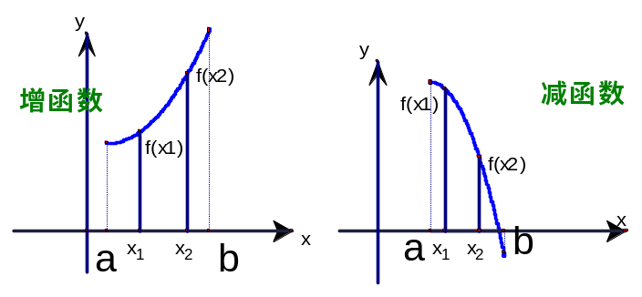  定义：对于函数f(x)的定义域I内某个区间A上的任意两个值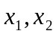  ⑴若当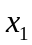<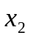时，都有f()<f(),则说f(x)在这个区间上是增函数；  ⑵若当<时，都有f()>f(),则说f(x) 在这个区间上是减函数。  增函数的本质是在某个区间上，较大的自变量对应较大的函数值，减函数反之。
（四）数学运用，巩固新知 | (一)例题  例1：(1)定义在R上的函数y=f(x)图象如图甲，所示，请说出它的单调区间，以及在每一单调区间上，是增函数还是减函数  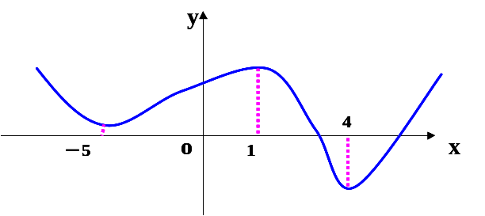  (2)参看所画看图乙，指出函数y=(1/x)的单调区间，能不能说在定义域内是单调减函数？指出函数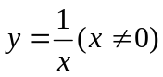的单调区间，能不能说在定义域内是单调减函数？  (3))如图丙，函数图象如图，写出单调区间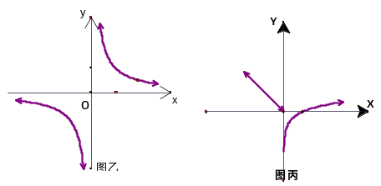 | 让学生进一步理解一般函数单调区间的定义，  (1)区间的端点要不要？  (2)在这里一定要强调单调性只是函数的“局部性质”它与区间密不可分。-----不能把函数的单调区间写成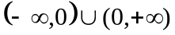
（四）数学运用，巩固新知 | 例2 判断并证明函数f(x)=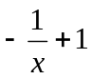在(0,+)上的单调性。  证明：设,是(0,+)上的任意两个实数，且<，  ------------------------------(取量定大小)  则f()－f()=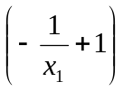－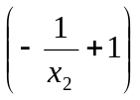=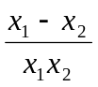,  由,∈(0,+ )，得>0,  又由<,得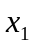－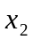<0 ,于是f()－f()<0,即 f()<f()------------------------------作差定符号  ∴f(x)=在(0,+ )上是减函数.--------- 判断定结论  (让一个中等学生上去板演)， | 2、由于例2难度较大，学生难以从中归纳出 证明方法及步骤，因而有必要先详细讲解，通过分析、引导学生抽象、概括出方法及步骤，提示学生注意证明过程的规范性及严谨性。  归纳证明方法并加以比较说明；使学生突破本节的难点，掌握重点内容。  基本步骤：“取量定大小，作差定符号，判断定结论”其中第二环节是难点“作差→变形→判断正负”。
（四）数学运用，巩固新知 | (二)课堂练习：  1、判断下列说法是否正确  - 定义在R上的函数满足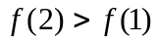，则函数是R上的增函数。  - 定义在R上的函数满足，则函数是R上不是减函数。  - 定义在R上的函数在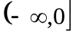上是增函数，在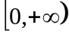上也是增函数，则函数是R上的增函数。  (4)、定义在R上的函数在上是增函数，在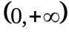上也是增函数，则函数是R上的增函数。  2、 判断函数f(x)=kx+b在R上的单调性，并说明理由.  3、判断并证明函数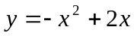在(-，0)上的单调性。 | 练习的设定也是由浅入深层层推进的。
(五)回顾总结，加深理解 理解理解 | 请同学小结一下这节课的主要内容，有哪些是词语特别注意的？(请一个思路清晰，善于表达的学生口述，教师可从中给予提示)  1、函数单调性的定义，注意定义中的关键词。  2、证明函数单调性的一般步骤；  3、在写单调区间时，不要轻易用并集的符号连接； | 课后知识性内容总结，把课堂内容转化为学生的素质
( 六)兼顾差异，分层练习 | 必做：习题2.1(3)：第1、4、7题  选做：研究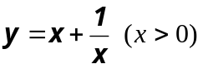的单调性，并给出严格证明，你能求出该函数的值域吗？ | 1、针对学生个体的差异设置分层练习。既注重课内基础知识掌握，又兼顾了有余力的学生的能力的提高。  2、提出新的课题是想把问题研究引向课外，激发学生兴趣，为下一节课“最值”作好充分的准备。
希望得到各位评委的批评指正
课后记：
在本节课中我力求做一名引导者，管理者营造一种平等，民主，和谐的学习气氛，充分发挥评价在教学中的导向和激励作用，与学生平等，民主的讨论问题，增强学生之间的合作交流意识。
集体讲授时力求简要清晰，高效低耗。

